Yazar Levent Sasmazel - WW2L
Sizlere bu yazımda biraz eskilerden bahsederek başlamak istiyorum. Şöyle yaklaşık 25 sene kadar öncesine giderek. Hani o eski 1960-1970 dönemi TRAC’ının olduğu zamanlara.
Türkiye’deki bir avuç radyo amatörünün kendi yağı ile kavrulurken yokluktan ancak bulabildikleri hurda malzemelerden telsiz cihazları yapmaya çalıştığı zamanlarda, dernekte üyelerin aralarında topladıkları iki üç lira ile aldıkları odunun yandığı soba başı sohbetlerine götürmek istiyorum.
İstanbul’da Cağaloğlu'ndaki küçük bir hanın birinci katında idi derneğimiz. İnanır mısınız o dernekte küçük bir laboratuarımızda vardı ve içinde de o gün için pek eski sayılmayacak bir osiloskop, bir havya ve bir iki ölçü cihazı. Sinyal jeneratörümüz olduğunu hatırlamıyorum.
Dernekte iki tane de alıcımız vardı. Bir tanesi eski denizaltı radyo alıcısı ki bu alıcı ile ben parazit dışında pek bir şeyler duyamamıştım ama o cihazla mors kodu dinleyen arkadaşlarımızı hatırlıyorum. Birde Amerika’dan gelmiş bir kit ile cemiyette yapılmış 14 MHz'de çalışan bir alıcı vardı. O zamanın ARRL yıllığında yayınlanmış, direkt dönüşümlü bir alıcı olmasına rağmen çok başarılı çalışan bir alıcı devresi idi.
O zamanlar mühendislik okulunun ilk sınıflarında (yanlış hatırlamıyorsam 2. senemde) olduğumuzdan hep bizden büyüklere şu soruyu sorardık “Neden bu kadar basit olan bu alıcı devresini yapamıyoruz?” Kadri Doda, Nuri Şenocak ya da Avni Morgül'ün üstü açık olan bu kitin içindeki 3 küçük bobini göstererek hep bir ağızdan “Bu toroidler yüzünden” dediğini sanki dun gibi hatırlıyorum. Ne yazik ki güzel Türkiye’mizde toroid denilen o parça yoktu (Hala hatırlarım T50–2) . Yurt dışından kitap getirtmenin bile oldukça zor olduğu bir dönemde toroid ısmarlamak hemen hemen imkânsız bir şeydi. Peki, ABD'de radyo amatörleri olan bu arkadaşlarımız bu kadar basit bir alıcı devresini yaparlarken neden bizleri düşünmüyorlardı? Amatörlük öğretme ve paylaşma öğelerini kapsamıyormuydu? Bir devre tasarımı yapılırken her yerde bulunan parçalarla yapılamazmıydı?
Bu sorular sanırım bu benim mühendislik olgusuna bakış tarzımı değiştirdi. Profesyonel hayata atıldığım ilk günden itibaren herşeyi yapılabilecek en basit şekilde yapmayı kendime amaç edindim.
Bu yüzden bu yazının ana konusu olan Moxon antenini denemeyi kararlaştırdım Yani en basit en kolay ve her yerde bulunabilecek parçalarla yapılabilecek ve en çok kazanca sahip iki elemanlı yönlendirilmiş anten. Bu yazı da bu denemenin kâğıda dökülmesinden başka bir şey değil.
Moxon anteni Les Moxon – G6XN adında bir radyo amatörünün buluşu. Bu anten bir çeşit iki elemanlı yagi. Elemanları özel bir şekilde birbirine yaklaştırılmış olan bu yagide besleme noktası empedansı 50 Ohm'a getirilmiş. Böylece de özel bir uyuşum devresine gereksinim ortadan kalkmış. Boyut olarak yagi den ya da JPole'dan çok daha küçük. Kazancı ise 3 elementli bir yagi ile basa çıkabilecek kadar yüksek. Kazancı uzayda 5,5 dBi, ama gerçek topraktaki kazanç için yazının sonuna kadar bekleyin. Yazımın sonundaki test size bu anteni sanırım biraz daha sevdirecek.
Alttaki yayılım modelindende göreceğiniz gibi Moxon teorik uzayda olarak 180 derecelik bir yayılım alnında yaklaşık 5,5 dBi kazanç veriyor. Yeryüzünde ise bu kazanç 11 dBi değerine erişebiliyor.
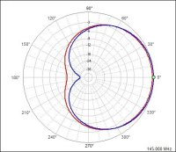
ABD'de L.B. Cebik, W4RNL, bu anteni çok değişik uygulamalar için inceledi. Anten teorisi ile ilgileniyor iseniz Cebik'in bu konudaki yeni kitabini ya da web sitesini okumanızı tavsiye ederim. http://www.cebik.com/moxon/moxpage.html . Cebik'in QST yazılarından sonra çok popüler olan bu antenle ilgili projelerin olduğu bir de web sitesi var http://www.moxonantennaproject.com/ . Moxon örneklerinı 3.5 MHz ten 1250 MHz'e kadar bulabiliyorsunuz, anlayacağınız bu anteni istediğiniz frekansa kaydırmanız mümkün. Benim örneklerim sadece 2 metre için.
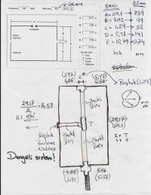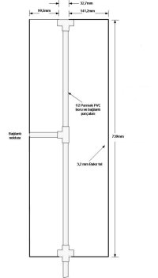
Hem yapımı kolay ve basit olduğundan hem de ucuzluğundan ilk anteni kalın telden yapmaya karar verdim. Resimlerde de gördüğünüz gibi 8 AWG'lik (3.2 mm) bir kalın tel ile ilk antenimi yaptım.
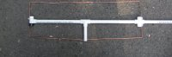
Tel çok yumuşak bir malzeme olduğu için telden yapılmış anteni yapısal olarak sağlamlayacak bir karkasa ihtiyacım vardı. Bu karkası ise burada çok bulunan plastik borudan yaptım. Bu karkas sadece deneme amacı ile yapıldığından bence günlük kullanıma pek uygun değil ama anteni modellemek için yeterli.
Eğer telden yapılacak bir Moxon anteni kullanmayı planlıyorsanız ve eliniz tahta işine yatkın ise tahtadan yapılmış ve verniklenmiş bir çerçeveyi tavsiye ederim. Bu anteni yaparken dikkat etmeniz gereken iki yer var;
- Antenin sürücü elemanı (beslemenin yapıldığı şekilde B ve A parçalarından meydana gelen on kısım) ile reflektörü arasındaki boşluk (şekilde C olarak gösterilmiştir)
- Antenin tam bir dikdörtgen olması ve bu dikdörtgenin hava şartlarından (Rüzgâr, Buz vs) bozulmaması.
Ben modeli yaptığımda, yaptığım karkasın model dışında kullanılmasının hemen hemen imkânsız olduğunu gördüm. Sürücü elemanla reflektörün arasındaki boşluğu devamlı elektrikçi bandı ile yeniden sağlamlamam gerekiyordu.

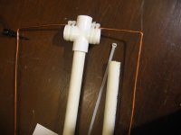
Plastik kablo bağları istediğim sonucu vermemişti. Anteni sabit tutmayı başardığımda antenin MFJ anten analizörü ölçümleri 1:1.1 ile 1:1.2 lik bir SWR gösteriyordu anten ise yerden yaklaşık 1,5 metre yükseklikte idi.
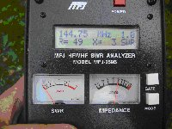

Sıra asil teste geldi ve bir el cihazını bu antene bağlayıp 2 metre bandını taramaya başladım ve 145.430 da zayıf bir röle istasyonu yakaladım. Şimdiye kadar pek duymadığım bu rölenin bilgilerini el cihazıma girdikten sonra anteni sağa sola doğru çevirmeye başladım. Yaklaşık 40 derecelik bir dönüş bana Moxon anteninin ne kadar başarılı bir anten olduğunu kanıtlamıştı.
Aşağıdaki resimler antenin röleye yöneltilmiş ve rölenin 180 derece aksi istikametine yöneltilmiş sinyal şiddetlerini göstermektedir.
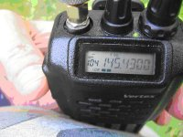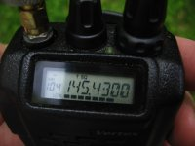
5 barlık bu fark Moxonun arkadan gelen sinyalleri nasıl bastırdığını açıkça gösteriyordu. Taramama biraz daha devam edip 146.900 de bir başka röleyi yakaladım. VX-150'nin kendi anteni ile duyamadığım bu röle Moxon ile tam gösterge sinyal gösteriyordu. Sadece denemek için cihazın çıkışını 1 watt'a indirip rölede konuşan istasyonlardan birine çağırı yaptım. İstasyon hemen geri geldi ve kendisine yeni yaptığım bir anteni denediğimi ve mümkünse bana rölenin bulunduğu yer ile ilgili bilgi vermesini istedim. Röle bulunduğum yere yaklaşık 25 mil uzaklıkta idi. Aldığım rapor ise hiçbir hışırtı olmadan sisteme girdiğimi bildiriyordu.
Sisteme el telsizi ile ve 1 wattla girdiğimi duyan bütün istasyonlar basıma toplanmıştı. Hatta istasyonlardan biri bana inanmayıp simplex olarak deneyelim, senin bulunduğun bölgeye antenimi çeviriyorum dedi ve146.50 MHz'de simplex olarak buluşmaya karar verdik. 146.50 MHz'e QSY ettiğimde diğer istasyonun beni frekansta çağırdığını duydum. Gerçeği söylemek gerekiyorsa sinyali 146.900 rölesi kadar güçlü idi. Kısa bir QSO'dan sonra bana Cushcraft in 17B2 anteni kullandığını söyledi. Beni ise hala 1 Watt'la 55 duyuyordu.
Bu denemeden sonra bu anteni alüminyum profilden yapmaya karar verdim. Bulabildiğim en kolay işlenilebilir ve her yerde bulunabileceğini düşündüğüm malzeme ise alüminyum U profil idi. Profille birlikte 90 derece metal köşebentlerde aldım. Antenin boşluklarında kullanılmak üzere de sert tahta çıta (Burada plastikte kullanılabilir. Kullanılacak malzemenin dış etkenlere dayanıklı ve yalıtım sağlayacak bir malzeme olmasına dikkat etmeniz yeterli)
U profilden yeni hesapladığım boyutlarda A, B, D parçalarını kestim. 90 derece metal köşebentlerle kestiğim parçaları birbirine bağlamaya başladım.
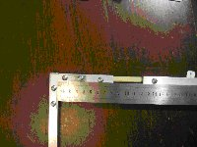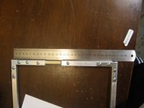

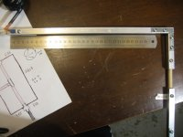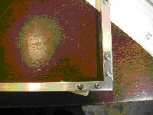
Yaklaşık 1 saat kadar sonra U profilden yaptığım anten teste hazırdı. Koaks kablodan yaptığım basit bir 1:1 lik BALUN ile anten analizörüne bağladım. Sonuç 1:1 SWR idi. Çerçeve şekli hiçbir şekilde bozulmuyordu ve bu da antenin istenilen frekansta 50 Ohm'luk bir empedansa sahip olmasını sağlamıştı. Resimde test için koyduğum geçici anten borusu ve yeni yapılmış Moxon anten, anten analizörüne bağlı olarak görünüyor.
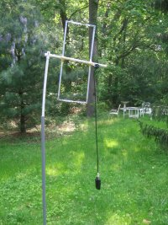
Bahçedeki testler telden yapılmış Moxon'dan çok daha iyi çıkınca sıra bu anteni olması gereken yere yani çatıya taşımaya geldi. Çatı arasında eski bir televizyon anten rotoruna bağlı 70 cm için 5 elemanlı bir yagim vardı, 2 metre Moxon’uda birbirlerini etkilememeleri onun arkasına bağladım. Hazırda olan bir RG-8X ile de bodrumda duran 2 metre EchoLink cihazının çıkısındaki iki pozisyonlu koaksiyel anahtara bu antenin çıkışını aktarmış oldum. Böylece 2 metre Moxon yerden 9 – 10 metre yükseklikteki evine yerleşmiş oldu.
Daha önceden kullandığım tüm röle istasyonları ile yaptığım denemeler başarılı olunca simplex bir istasyon bulmak için 146.500 146.600 arasını taramaya başladım. Moxon yönlü olduğu için bu tarama işleminde EchoLink çıkışında kullandığım X-500 eşdeğeri olan, kazancı 6 dB ve yerden 11 metre yükseklikteki çok yönlü anteni kullanıyordum.
146.570 MHz'de 4 kişilik bir gurubun sohbetini yakaladım en fazla konuşan istasyon bana yaklasik S5 şiddetinde geliyordu. Moxon'u bu istasyona çevirip sinyal şiddetini kontrol ettim, eski Yaesu FT-2500 S9 u gösteriyordu. Yani Moxon, LMR-400 ile beslenilen 6 dB lik bir anteni 5 ünite geçmişti. ABD fiyatları ile toplam 11 dolarlık maliyeti olan ve üzerinde hiçbir özel parçası olmayan bu basit anteni tüm amatör arkadaşlarıma tavsiye ederim. Boyut hesaplama programı http://www.moxonantennaproject.com/links.htm ile bulabileceğiniz her tür malzeme ve anten frekansı için A,B,C,Dve E değerlerini inç ya da milimetre olarak hesaplatabilirsiniz. Yine de boyut hesaplaması için yardıma ihtiyacınız olursa lütfen çekinmeden bana bir e-mail yollayın.
Son bir hatırlatma daha, sitemizde yayınladığımız diğer antenlerde yaptığımız gibi bunun da anten bağlantı noktasına iniş kablosunu kullanarak alttaki şekilde görüldüğü gibi 4cm çapında 4 turluk bir bobin ekleyeceğiz. Kokasiyal kablo ile bobini yaptıktan sonra elektrik bandı ile sıkı sıkı bağlayarak açılmasını önleyeceğiz. Bu bobini yapmamızdaki amacımız 1:1 akım BAL-UNu yaratmak. Bu BALUN sayesinde dengeli bir sistem olan MOXON antenini dengesiz bir sistem olan koaksiyal kabloya bağlayabileceğiz.
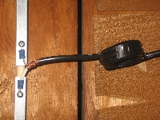
Sağlıcakla kalın.
Levent Şaşmazel
WW2L Eski TRAC üyesi.
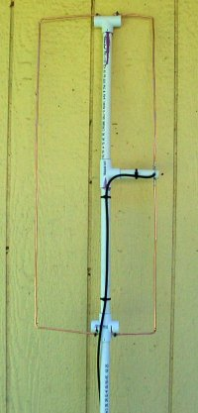
Not: Telden yaptığım Moxona ne olduğunu merak ediyorsanız eli yüzü biraz toparlanıp daha sağlam ve kalıcı duruma getirildi. Halen garajda duvarı dayalı bir halde 'Field Day' yani açık alan çalışması yapılacak bir günü bekliyor, aslında farkında değil ama erken emekliliğe yollandı.

